GeoBasural Chile – Catastro Ciudadano
Evaluación 2

Alumno: Kevin Olave.
Profesor: Andreaw Rifo
Asignatura: análisis de Datos e Información Geográfica
Fecha: 09-12-2025

- Introducción
En los últimos años, la gestión del territorio ha experimentado una transformación profunda gracias al desarrollo de herramientas digitales capaces de representar y analizar fenómenos espaciales con gran precisión. Entre ellas, los Sistemas de Información Geográfica (SIG) destacan por su versatilidad para organizar datos provenientes de diversas fuentes y convertirlos en información útil para la planificación y la toma de decisiones.
La expansión de estas tecnologías hacia entornos web ha dado origen a los WebGIS, plataformas que permiten consultar, actualizar y compartir información geográfica sin necesidad de software especializado. Este enfoque distribuye el acceso a los datos y facilita que distintos actores instituciones, profesionales o ciudadanía puedan participar de manera más activa en la identificación de problemáticas territoriales y en el seguimiento de iniciativas de gestión ambiental.
El WebGIS desarrollado en este proyecto responde a esa necesidad, ofreciendo un sistema accesible y dinámico para el registro y visualización de reportes ambientales, particularmente asociados a basurales. Al centralizar la información en un solo visor interactivo, la plataforma permite monitorear patrones espaciales, reconocer áreas de riesgo y apoyar la toma de decisiones orientadas a mejorar las condiciones ambientales del territorio. De esta manera, el WebGIS no solo actúa como un repositorio de datos, sino como un instrumento estratégico para fortalecer la gestión sostenible y el involucramiento ciudadano en la protección del ambiente.
- Objetivos
2.1. Objetivo General
Desarrollar un WebGIS interactivo que permita registrar, visualizar y monitorear de manera eficiente la información territorial asociada a reportes ambientales, facilitando el seguimiento de avances y la actualización continua de datos

2.2. Objetivos Específicos
- Diseñar una ficha catastral digital que permita ingresar, editar y actualizar la información asociada a cada reporte o punto de interés de manera estandarizada.
- Definir e implementar la correcta representación espacial de los datos dentro del visor geográfico.
- Integrar la ficha catastral y el modelo espacial en una plataforma WebGIS funcional, garantizando la visualización dinámica de la información y la interacción por parte de los usuarios.
- Permitir el levantamiento y carga de información por parte de terceros, almacenándola en una base de datos para su posterior consulta, análisis y representación en el visor.

- Metodología
La metodología aplicada para el desarrollo del WebGIS se basó en un proceso iterativo que combinó análisis de requerimientos, diseño conceptual, integración tecnológica, programación modular y validación funcional. Este enfoque permitió asegurar la coherencia entre los objetivos del proyecto y el funcionamiento real de la plataforma implementada.
  - Diseño del tema a trabajar
El WebGIS desarrollado se orienta al catastro y monitoreo de basurales mediante el uso de reportes ciudadanos georreferenciados.
El diseño conceptual del sistema se organizó en torno a tres ejes fundamentales:
- Participación ciudadana: El sistema permite que cualquier usuario, desde un dispositivo móvil o computador, pueda registrar un basural indicando su ubicación, tipo, dimensiones, nivel de peligro y una fotografía opcional. Esto fomenta la construcción colectiva de información territorial.
- Validación centralizada: Para asegurar la calidad de los datos, se incorporó un panel exclusivo para administradores desde el cual es posible revisar, aprobar o descartar reportes antes de que sean visibles en el visor principal, además para poder administrar fotos y cada contenido subido al mapa de interacción.
- Visualización interactiva: Los reportes validados se despliegan en un mapa dinámico con herramientas de medición, filtros temáticos por tipo y peligro, y paneles de estadísticas en tiempo real que permiten interpretar el comportamiento espacial de los datos registrados.
  - Recopilación de datos
La recopilación de datos se realiza a través del formulario integrado en el visor ciudadano. Cada reporte incluye:
- Coordenadas geográficas: obtenidas mediante GPS del dispositivo o clic manual en el mapa.
- Tipo de basural: doméstico, escombros, mixto, orgánico o industrial.
- Dimensiones estimadas: ancho y largo en metros.
- Nivel de peligro: bajo, medio o alto.
- Descripción detallada del evento.
- Fotografía: almacenada automáticamente en Firebase Storage.
- Fecha y hora del reporte.
Los datos se envían a Firestore, donde se almacenan inicialmente con el estado validado en falso. Al ser aprobados por el administrador, los reportes pasan al estado validado verdadero, esto en la pestaña de administrador mencionada anteriormente y se publican automáticamente en el mapa.
Este proceso es continuo en el tiempo y no requiere intervención técnica adicional, permitiendo que la plataforma se actualice de forma dinámica y colaborativa.

  - Lógica secuencial del formulario y sitio Web
La estructura del WebGIS se basa en dos flujos lógicos claramente diferenciados: el flujo del usuario ciudadano y el flujo del administrador. La lógica fue implementada directamente en los archivos index.html y admin.html, respectivamente.
a) Flujo del usuario ciudadano
- El usuario accede al visor y el sistema intenta obtener automáticamente su ubicación mediante GPS.
- Si el GPS no está disponible, puede seleccionar la ubicación haciendo clic en el mapa.
- Completa el formulario, el cual incorpora: validación de todos los campos obligatorios, vista previa de la fotografía y mensajes de error si algún dato es inválido.
- Al enviar el reporte: se sube la fotografía a Firebase (base de datos), se genera una URL pública asociada al documento y se almacena un registro en falso
- El formulario se reinicia y se muestra el mensaje “Reporte guardado (pendiente de validación)”.
b) Flujo del administrador
- El panel consulta la base de datos y obtiene únicamente los reportes cuyo campo validado es igual a false.
- La lista muestra cada reporte como un elemento seleccionable.
- Al elegir un reporte, el sistema, muestra su fotografía, despliega los atributos ingresados y renderiza su ubicación en un mapa independiente.
- El administrador puede, validar el reporte o eliminar el reporte.
- Una vez validado, el reporte aparece automáticamente en el visor principal del WebGIS.

  - Confección de la base de datos
La plataforma utiliza Firebase Firestore como base de datos, por su velocidad de lectura, capacidad de actualización en tiempo real y facilidad de integración con aplicaciones web.
Estructura principal
Campo | Tipo | Descripción
lat | string | Latitud del evento
lon | string | Longitud del evento
tipo | string | Clasificación del basural
ancho | number | Dimensión estimada
largo | number | Dimensión estimada
peligro | string | Nivel de riesgo
descripción | string | Información adicional
fecha | string | Fecha ingresada por el usuario o predeterminada
foto | string | URL de Firebase Storage
validado | boolean | Estado del reporte

  - Implementación
La implementación técnica del WebGIS se desarrolló siguiendo estos pasos:
- Creación del proyecto con HTML y conectado con la base de datos (Firebase).
- Desarrollo del formulario ciudadano y su sistema de validación.
- Implementación del proceso de carga de fotografías y generación de URLs.
- Programación del envío de datos a Firestore en estado pendiente.
- Construcción del panel administrativo con: consultas de validación en el panel administrativo, renderización de reportes en lista y mapa y botón de validación/eliminación para cada reporte en el panel administrativo.
- Control de versiones mediante GitHub para respaldo y despliegue ordenado.
- Pruebas completas del flujo: registro → validación → publicación.
- Ajustes visuales y funcionales basados en retroalimentación durante el desarrollo.
  - Pruebas y Validación
La fase final consistió en la ejecución de pruebas funcionales y de comportamiento:
- Pruebas del formulario en dispositivos móviles y computadores.
- Validación de mensajes de error ante campos incompletos o datos inválidos.
- Verificación de subida y visualización de fotografías.
- Pruebas del panel de administración para confirmar la actualización en tiempo real.
- Validación de la aparición inmediata de reportes aprobados en el visor principal.
- Pruebas del sistema de filtros, medición y gráficos estadísticos.
Los resultados demostraron que el sistema cumple adecuadamente con las funciones definidas en los requerimientos.

- Resultados
La implementación del sistema WebGIS permitió desarrollar una plataforma funcional, ligera y accesible desde cualquier navegador, compuesta por un módulo ciudadano y un panel administrativo completamente operativos. La recolección de datos se efectuó mediante un formulario que automatiza la captura de coordenadas, permite cargar fotografías y registra atributos relevantes del basural. Toda la información se almacena en Firebase Firestore bajo un modelo NoSQL, mientras que las imágenes se gestionan mediante Firebase Storage.
El visor WebGIS muestra los reportes validados a través de marcadores temáticos; al seleccionar uno, se despliega una ficha con información detallada, incluida la imagen asociada. Además, se incorporaron filtros por tipo de basural y nivel de peligrosidad, junto con gráficos estadísticos que permiten analizar tendencias y patrones espaciales de los reportes.
La actualización en tiempo real, habilitada por Firebase, asegura que los cambios se reflejen de inmediato tanto en el visor ciudadano como en el panel administrador, logrando un flujo eficiente: el usuario reporta, el administrador valida y el basural aparece instantáneamente en el mapa sin necesidad de recargar la página.
Las pruebas de funcionamiento demostraron que el sistema es estable, almacena los datos correctamente, gestiona imágenes sin inconvenientes y presenta la información de manera clara y rápida. El proceso de validación operó sin errores, confirmando que el WebGIS está completamente preparado para su implementación en un entorno real.

- Análisis
  - Limitaciones
El sistema WebGIS desarrollado presenta un funcionamiento sólido, aunque acompañado de ciertas limitaciones inherentes a su diseño y tecnologías empleadas. Entre estas se destacan la dependencia total de conexión a Internet, la posible variabilidad en la precisión del GPS según el dispositivo del usuario y la ausencia de un mecanismo de autenticación, lo cual puede permitir reportes duplicados o malintencionados. Asimismo, la validación depende enteramente de un administrador humano y el análisis espacial implementado aún es básico, sin herramientas avanzadas como mapas de calor o análisis temporal. En dispositivos móviles o pantallas pequeñas, algunos elementos de la interfaz pueden resultar menos intuitivos.
A pesar de estas limitaciones, el sistema ofrece ventajas significativas. Al ser una plataforma completamente web, no requiere instalación y es accesible desde cualquier navegador. Su integración con Firebase permite una actualización inmediata de los datos, favoreciendo un flujo continuo desde el registro ciudadano hasta la validación y publicación del reporte. La interfaz fue diseñada para ser clara y amigable tanto para usuarios como para administradores, y la arquitectura basada en tecnologías abiertas y gratuitas facilita su adopción y sostenibilidad. Además, la participación ciudadana se vuelve directa y eficiente, potenciando la construcción colaborativa de información ambiental.
  - Escalabilidad
En cuanto a la escalabilidad y mantenimiento, la arquitectura actual permite ampliar el sistema sin necesidad de grandes modificaciones. Firestore soporta un crecimiento considerable en el volumen de información sin afectar el rendimiento, mientras que alojar el código en GitHub facilita su actualización y la incorporación de nuevas funcionalidades. Entre las posibilidades futuras se encuentran la implementación de autenticación de usuarios, dashboards analíticos más avanzados, exportación de datos a formatos CSV o GIS, integración con instituciones públicas y módulos adicionales orientados al seguimiento de limpieza o notificaciones automáticas. Gracias al modularidad del código y a la automatización, el mantenimiento del sistema resulta relativamente simple y adaptable a nuevas necesidades.

- Conclusión
El desarrollo del sistema WebGIS permitió implementar una plataforma eficiente y funcional para el catastro y monitoreo de basurales mediante la participación de la ciudadanía. La solución diseñada cumplió plenamente con los objetivos propuestos, logrando registrar información georreferenciada de manera simple y accesible, almacenarla en una base de datos segura y actualizada en tiempo real, validarla mediante un panel administrativo intuitivo y publicarla automáticamente en un visor interactivo que facilita su consulta y análisis. Asimismo, las herramientas de filtrado, visualización y generación de estadísticas permitieron comprender mejor la distribución y características de los reportes, reforzando su utilidad para la gestión ambiental.
El WebGIS es una herramienta valiosa para apoyar la toma de decisiones y promover la colaboración ciudadana en la identificación de problemáticas territoriales. La arquitectura adoptada basada en servicios en la nube, tecnologías abiertas y componentes escalables ofrece una base sólida para futuras ampliaciones, como nuevos módulos analíticos, integración institucional o funcionalidades de seguimiento operativo. En conjunto, el sistema responde a las necesidades actuales del proyecto, y también un significativo potencial de crecimiento a futuro.

- Referencias
- Chart.js. (n.d.). Simple yet flexible JavaScript charting for designers & developers. https://www.chartjs.org
- Cárdenas Quiroga, E. A. (2021). Smart Campus at the Universidad Militar Nueva Granada: Creation of base map and applications for campus tree monitoring. Revista Ingenierías Universidad de Medellín, 20(38), 33–50. https://doi.org/10.22395/rium.v20n38a2
- Flanagan, D. (2020). JavaScript: The definitive guide (7th ed.). O’Reilly Media.
- Leaflet.js. (n.d.). An open-source JavaScript library for interactive maps. https://leafletjs.com
- MDN Web Docs. (n.d.). Introduction to HTML. https://developer.mozilla.org/en-US/docs/Web/HTML
- Nowak, M. M., Dziób, K., Ludwisiak, Ł., & Chmiel, J. (2020). Mobile GIS applications for environmental field surveys: A state of the art. Global Ecology and Conservation, 23, e01089. https://doi.org/10.1016/j.gecco.2020.e01089

- Anexos

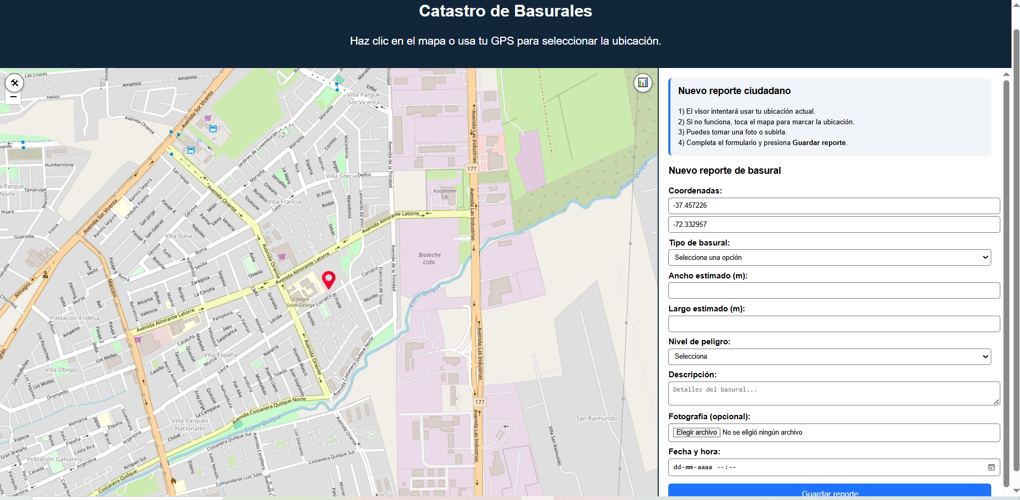
Imagen 1: panel usuarios
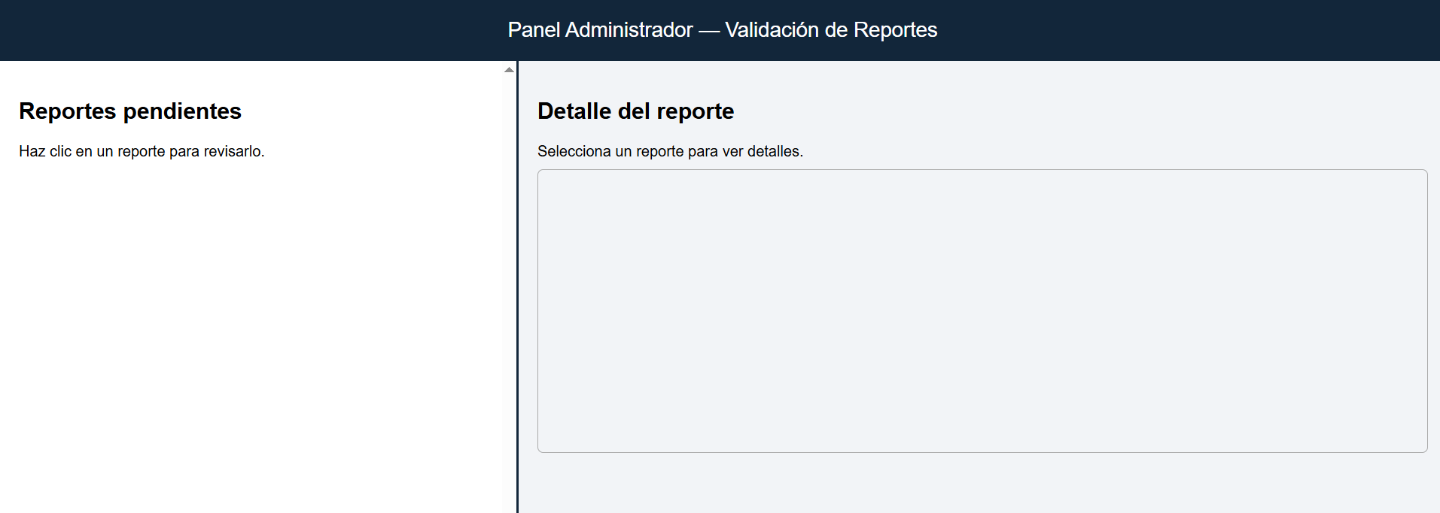
Imagen 2: panel administrador

